МІНІСТЕРСТВО ОСВІТИ І НАУКИ УКРАЇНИ

СУМСЬКИЙ ДЕРЖАВНИЙ УНІВЕРСИТЕТ

КАФЕДРА ІНФОРМАЦІЙНИХ ТЕХНОЛОГІЙ

**ЗВІТ**

**ПРО ВИКОНАННЯ ПРАКТИЧНОЇ РОБОТИ №1**

з дисципліни «Програмування мовою Python»

на тему «Створення функцій користувача та модулів програми»

Виконав студент групи КН-45-5

Письмак А.Ю

Перевірила Парфененко Ю.В.

Варіант 13

Суми 2025

**Завдання 1**

1. **Постановка задачі**

Реалізувати дві функції користувача в одній програмі.

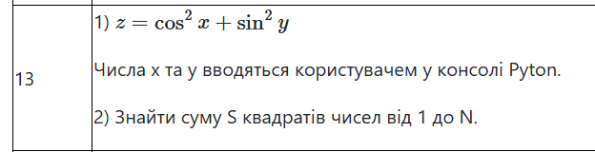

1. **Текст програми**

# Письмак Архип Юрійович КН-45-5(13 варіант)

# Реалізувати дві функції користувача в одній програмі.

import math

def obchyslyty_z(x: float, y: float, u_hradusah: bool = False) -> float:

"""

Обчислює z = cos^2(x) + sin^2(y).

Параметри:

- x, y: значення аргументів (радіани за замовчуванням)

- u_hradusah: якщо True — x та y трактуються як градуси (CLI нижче завжди

працює у радіанах і не змінює цей прапорець; параметр залишено для гнучкості).

"""

# За потреби перетворюємо градуси у радіани, бо math.sin/cos працюють у радіанах

if u_hradusah:

x = math.radians(x)

y = math.radians(y)

# Формула з умови: z = cos^2(x) + sin^2(y)

return math.cos(x) ** 2 + math.sin(y) ** 2

def suma_kvadrativ(n: int) -> int:

"""Повертає суму квадратів чисел від 1 до n включно.

Для n < 1 повертає 0.

Використовується формула n(n+1)(2n+1)/6 (закрита форма без циклів).

Повернення робиться через цілочисельне ділення //, щоб уникнути похибок float.

"""

if n < 1:

return 0

# Замкнена формула дає результат за O(1) без циклів

return n * (n + 1) * (2 * n + 1) // 6

def _chytaty_dijsne(prompt: str) -> float:

# Безпечне читання дійсного числа з повтором у разі помилки

while True:

try:

return float(input(prompt))

except ValueError:

print("Помилка: введіть число. Спробуйте ще раз.")

def _chytaty_natcile(prompt: str) -> int:

# Читаємо натуральне число N (N >= 1) з валідацією вводу

while True:

try:

value = int(input(prompt))

if value < 1:

print("N має бути натуральним числом (>= 1). Спробуйте ще раз.")

continue

return value

except ValueError:

print("Помилка: введіть ціле число. Спробуйте ще раз.")

if __name__ == "__main__":

# --- Інтерактивний режим запуску ---

print("Завдання 1: z = cos^2(x) + sin^2(y)")

x = _chytaty_dijsne("Введіть x: ")

y = _chytaty_dijsne("Введіть y: ")

# Обчислюємо у радіанах (без вибору режиму)

z = obchyslyty_z(x, y) # обчислення за функцією

print(f"Результат: z = {z:.6f}")

print("\nЗавдання 2: Сума квадратів чисел від 1 до N")

n = _chytaty_natcile("Введіть N: ") # читання та валідація N

s = suma_kvadrativ(n) # обчислення суми квадратів за формулою

print(f"Сума квадратів від 1 до {n}: S = {s}")

1. **Приклад роботи програми**

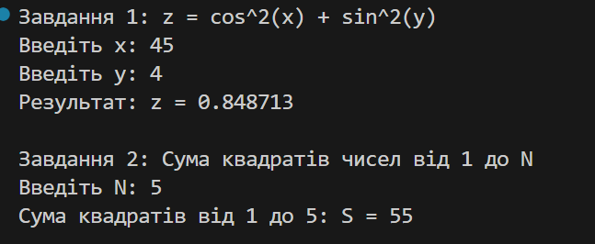

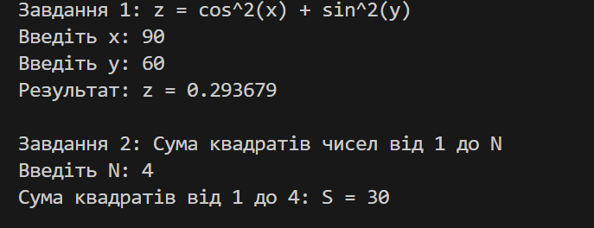

**Завдання 2**

1. **Постановка задачі**

Реалізувати функцію 2 із завдання 1 у вигляді окремого модуля, підключити її в основну програму і продемонструвати роботу з нею.

1. **Текст програми**

**Файл з основною програмою:**

# Письмак Архип Юрійович КН-45-5(13 варіант)

# Реалізувати функцію 2 із завдання 1 у вигляді окремого модуля, підключити її в основну програму і продемонструвати роботу з нею.

# Модуль містить реалізацію функції суми квадратів 1..N та просту взаємодію з користувачем

def suma_kvadrativ(n: int) -> int:

"""Повертає суму квадратів чисел від 1 до n включно.

Якщо n < 1 — повертає 0.

Формула: n(n+1)(2n+1)/6. Результат цілий (без float-похибок).

"""

# Граничний випадок: для n < 1 сума порожня і дорівнює 0

if n < 1:

return 0

# Закрита формула: S = n(n+1)(2n+1)/6, використовуємо цілочисельне ділення

return n * (n + 1) * (2 * n + 1) // 6

def _read_nat_int(prompt: str) -> int:

"""Зчитує натуральне число (>= 1) з консолі з валідацією."""

while True:

try:

value = int(input(prompt))

if value < 1:

print("N має бути натуральним числом (>= 1). Спробуйте ще раз.")

continue

return value

except ValueError:

print("Помилка: введіть ціле число. Спробуйте ще раз.")

if __name__ == "__main__":

# Проста взаємодія: користувач вводить N, програма виводить суму квадратів 1..N

print("Сума квадратів чисел від 1 до N")

n = _read_nat_int("Введіть N: ")

# Виклик функції з цього модуля

s = suma_kvadrativ(n)

print(f"S(1..{n}) = {s}")

**Файл з модом:**

# Письмак Архип Юрійович КН-45-5(13 варіант)

# мод до завдання 2

def suma_kvadrativ(n: int) -> int:

"""Повертає суму квадратів чисел від 1 до n включно.

Якщо n < 1 — повертає 0.

Формула: n(n+1)(2n+1)/6. Результат цілий без float-похибок.

"""

if n < 1:

return 0

return n * (n + 1) * (2 * n + 1) // 6

if __name__ == "__main__":

# Коротка демонстрація роботи при прямому запуску цього файлу

for k in (1, 4, 5, 10):

print(f"S(1..{k}) = {suma_kvadrativ(k)}")

**Приклад роботи програми:**

